**TRƯỜNG ĐẠI HỌC ĐIỆN LỰC**

**KHOA CÔNG NGHỆ THÔNG TIN**



**BÁO CÁO CHUYÊN ĐỀ HỌC PHẦN**

**QUẢN TRỊ DỰ ÁN CÔNG NGHỆ THÔNG TIN**

**ĐỀ TÀI: PHẦN MỀM QUẢN LÝ GARA OTO CẦU XE**

|  |  |  |
| --- | --- | --- |
|  | |  |
| |  |  | | --- | --- | | **Sinh viên thực hiện** | **: NGUYỄN VĂN CHƯƠNG NGUYỄN NGỌC HÂN TRỊNH CÔNG THÀNH** | | **Giảng viên hướng dẫn** | **: Ts.LÊ THỊ TRANG LINH** | | | **Ngành** | **: CÔNG NGHỆ THÔNG TIN** | | | **Chuyên ngành** | **: QUẢN TRỊ AN NINH MẠNG** | | | **Lớp** | **: D13QTANM** | | | **Khóa** | **: 2018-2023** | | | |  |
|  |
|  |

***Hà Nội, tháng 6 năm 2021***

**PHIẾU CHẤM ĐIỂM**

|  |  |  |  |  |
| --- | --- | --- | --- | --- |
| **STT** | **Họ và tên sinh viên** | **Nội dung thực hiện** | **Điểm** | **Chữ ký** |
| 1 | Nguyễn Văn Chương | Thực hiện việc nghiên cứu, tìm hiểu khảo sát |  |  |
| 2 | Nguyễn Văn Chương | Khảo sát hệ thống thực hiện dự án |  |  |
| 3 | Trịnh Công Thành | Thự hiện nghiên cứu hoàn thiện báo cáo |  |  |

|  |  |  |
| --- | --- | --- |
| Họ và tên | Chữ ký | Ghi chú |
| **Giảng viên chấm 1 :** |  |  |
| **Giảng viên chấm 2 :** |  |  |

**LỜI MỞ ĐẦU**

Ở Việt Nam, máy tính điện tử, chủ yếu là máy vi tính đã và đang xuất hiện ngày càng nhiều trong các xí nghiệp, doanh nghiệp, các cơ quan hành chính xã hội..., ngày càng thâm nhập vào hầu khắp các mặt hoạt động của nền kinh tế quốc dân. Tuy nhiên, máy tính điện tử chỉ mới phục vụ công việc văn phòng như soạn thảo văn bản là chính mà chưa thực sự đóng vai trò chủ đạo giúp con người trong các lĩnh vực quản lý, tự động hoá để tăng năng suất lao động.

Đóng vai trò quan trọng trong quá trình tạo ra những ứng dụng phục vụ công tác quản lý tự động để lại hiệu quả cao. **“Hệ thống quản lý gara ô tô Cầu Xe*”*** là mô hình hiện đại nâng cao hiệu quả kinh doanh dịch vụ cho cửa hàng cũng như việc quản lý cửa hàng.

Hiểu được tầm quan trọng đó của môn học, cùng với những kiến thức đã tích lũy trong suốt học kỳ cùng với kĩ năng của bản thân, chúng em mạnh dạn nhận đề tài này để triển khai với một tinh thần làm việc say mê và nghiêm túc.

**CHƯƠNG 1: KHẢO SÁT HỆ THỐNG** **5**

Giới thiệu 5

1.2. Phạm vi dự án 5

1.3. Các điều kiện ràng buộc 6

1.4. Sản phẩm bàn giao 7

1.5. Tiến trình quản lý dự án 7

1.6. Bảng phân công công việc 8

**CHƯƠNG 2: QUẢN LÝ PHẠM VI** **9**

2.1. Phạm vi sản phẩm 9

3.2. Phạm vi thời gian 9

3.3. Sản phẩm bàn giao 9

**CHƯƠNG 3: QUẢN LÝ THỜI GIAN** **10**

3.1. Phân bổ tài nguyên và thời gian 11

3.2. Danh sách các mốc thời gian quan trọng 14

3.3. Ước lượng thời gian 15

3.4. Biểu đồ Gantt tổng quát 17

**CHƯƠNG 4: QUẢN LÝ CHI PHÍ DỰ ÁN** **18**

4.1. Chi phí cần thiết cho nhân công 18

4.2. Bảng ước tính chi phí cho các hoạt động 22

**CHƯƠNG 5: QUẢN LÝ CHẤT LƯỢNG** **23**

5.1. Khái quát về quản lý chất lượng 23

5.2. Lập kế hoạch chất lượng 24

5.2.1. Các metric chất lượng trong dự án 24

5.2.2. Các loại kiểm thử sử dụng 24

5.3. Kế hoạch giám sát chất lượng 25

5.4. Kế hoạch đảm bảo chất lượng sản phẩm, kế hoạch bàn giao 26

**CHƯƠNG 6 :QUẢN LÝ NHÂN LỰC** **31**

6.1. Quản lý các vị trí trong dự án 31

6.2. Sắp xếp nhân sự 31

6.3. Sơ đồ tổ chức dự án 32

**CHƯƠNG 7 : QUẢN LÝ CẤU HÌNH** **33**

7.1. Ý nghĩa của việc quản lý cấu hình 33

7.2. Vai trò trách nhiệm của đội dự án quản lý sinh viên 33

7.3. Phương pháp định danh, xác định Baseline trên sản phẩm 35

7.3.1. Định danh sản phẩm 35

7.3.2. Kiểm soát phiên bản 35

7.3.3. Quản lý các mốc 36

7.3.4. Các quy ước đặt tên 36

7.3.5. Quản lý thay đổi 38

**CHƯƠNG 8 : QUẢN LÝ TRUYỀN THÔNG** **40**

8.1. Các thành phần tham gia 40

8.2. Thông tin liên lạc giữa các bên 40

**CHƯƠNG 9. QUẢN LÝ RỦI RO** **42**

9.1. Giới thiệu về kế hoạch quản lý rủi ro 42

9.2. Đặt thời gian 42

9.3. Xác định rủi ro 43

9.3.1 Các lĩnh vực xảy ra rủi ro 43

9.3.2. Các định rủi ro 44

9.4. Phân tích mức độ rủi ro 47

9.5. Kế hoạch phòng ngừa rủi ro 47

**CHƯƠNG 10: QUẢN LÝ MUA SẮM** **51**

10.1. Tầm quan trọng của việc quản lý trang thiết bị trong dự án: 51

10.2. Các giai đoạn trong việc quản lý mua sắm 51

10.3. Thủ tục mua sắm 52

10.3.1. Xác định danh mục mua sắm 52

10.3.2. Lập kế hoạch đấu thầu 53

10.3.3. Quản lý hợp đồng và thủ tục thanh lý hợp đồng 53

**CHƯƠNG 11: QUẢN LÝ TÍCH HỢP** **55**

11.1 Quản lý tích hợp dự án 55

11.2. Quy trình quản lý tích hợp 56

**CHƯƠNG 12. TÀI LIỆU HƯỚNG DẪN SỬ DỤNG** **58**

12.1. Đăng nhập, tài khoản 58

12.1.1. Đăng nhập 58

12.1.2. Tài khoản 60

12.1.2.2 Thay đổi mật khẩu 61

12.2. Tiếp nhận bảo trì xe 63

12.3. Lập phiếu sửa chữa 64

12.4. Lập phiếu thu tiền 66

12.5. Xem báo cáo tháng 67

12.6. Thay đổi quy định 67

12.7. Tìm kiếm 69

# CHƯƠNG 1: KHẢO SÁT HỆ THỐNG

## Giới thiệu

Về quản lý, thông qua khảo sát thực tế, nhìn chung gara hoạt động khá tốt. Nhưng bên cạnh đó vẫn còn nhiều công đoạn chiếm nhiều thời gian do thao tác thủ công. Nguy cơ sai sót khi nhập sổ sách khi thống kê báo cáo và việc lưu trữ thông tin chủ yếu trên giấy tờ vì thế còn khó khăn trong việc quản lý và lưu trữ.

Chính vì vậy, các vấn đề đã được đặt ra. Hệ thống sẽ phải phù hợp, dễ hiểu, dễ sử dụng cho người dùng.

- Hệ thống mới sẽ lưu trữ thông tin người sửa chữa.

- Thông tin hóa đơn thanh toán theo từng xe, thông tin giá dịch vụ, thông tin trang thiết bị loại xe.

- Hỗ trợ người dùng báo cáo thống kê, báo cáo thông tin người sửa chữa.

- Theo dõi được chính xác được hóa đơn thanh toán.

 - Quản lý phân nhóm khách hàng.

- Quản lý phân nhóm nhà cung cấp

- Khi xe được đưa vào gara ban quản trị sẽ đánh giá tình trạng xe. Lập báo giá và lên phương án sửa chữa.

## 1.2. Phạm vi dự án

Dự án xây dựng hệ thống quản lý quản lí gara ô tô Cầu Xe, với giao diện đẹp và sử dụng dễ dàng.

Yêu cầu hệ thống:

* Thân thiện dễ sử dụng đối với người tiêu dùng
* Dễ dàng quản lý.
* Dễ nâng cấp, bảo trị .

Yêu cầu từ khách hàng:

* Hệ thống có chức năng đăng nhập cho người sử dụng khi truy nhập.
* Quản lý khách hàng
* Quản lý xe ô tô
* Quản lý phụ kiện
* Quản lý lốp
* Quản lý dầu

Thời gian hoàn thành: 01 tháng

* Ngày bắt đầu: 19/04/2021.
* Ngày kết thúc: 19/05/2021.

Kinh phí cho dự án: 54.500.000 VND

Kinh phí dự trữ: 10% tổng kinh phí.

## 1.3. Các điều kiện ràng buộc

* Phạm vi của dự án là không thay đổi trong quá trình làm dự án vì vậy thời gian và kinh phí cho dự án cũng là không thây đổi
* Phía khách hàng không chấp nhận nếu giao sản phẩm chậm >10 ngày, sản phẩm không đảm bảo chất lương, không đúng yêu cầu sẽ không được chấp nhận
* Mọi rủi ro về mặt kĩ thuật, con người khách hàng không chịu trách nhiệm
* Các rủi ro liên quan tới việc quản lý sinh viên đại diện phía bên dự án phải thông báo trước.
* Nếu xảy ra lỗi trong thời gian bảo trì phía bên công ty sẽ chịu mọi chi phí bảo trì cũng như tổn thất do hệ thống gây ra.
* Hết thời gian bảo trì nếu hệ thống có lỗi phía bên công ty sẽ sang xem xét (nếu có nhu cầu) nhưng phía Học viện phải trả mọi chi phí.

## 1.4. Sản phẩm bàn giao

* Hệ thống được thiết kế và triển khai đầy đủ các chức năng, yêu cầu của bên phía khách hàng.
* Cơ sở dữ liệu hệ thống.
* Mã nguồn (Source code).
* Tài liệu sử dụng đi kèm.

## 1.5. Tiến trình quản lý dự án

**Phần 1:** Tôn chỉ dự án

**Phần 2:** Kế hoạch quản lý dự án

**Phần 3:** Kế hoạch quản lý thời gian

**Phần 4:** Kế hoạch quản lý chi phí

**Phần 5:** Kế hoạch quản lý chất lượng

**Phần 6:** Kế hoạch quản lý cấu hình

**Phần 7:** Kế hoạch quản lý khách hàng

**Phần 8:** Kế hoạch quản lý truyền thông và giao tiếp

**Phần 9:** Kế hoạch quản lý rủi ro

**Phần 10:** Kế hoạch quản lý việc mua sắm

## 1.6. Bảng phân công công việc

|  |  |
| --- | --- |
| **Công việc** | **Người thực hiện** |
| * Tôn chỉ dự án * Kế hoạch quản lý dự án * Kế hoạch quản lý thời gian | Nguyễn Văn Chương |
| * Kế hoạch quản lý chi phí * Kế hoạch quản lý chất lượng * Kế hoạch quản lý cấu hình | **Trịnh Công Thành** |
| * Kế hoạch quản lý nguồn nhân lực * Kế hoạch quản lý truyền thông và giao tiếp | **Nguyễn Ngọc Hân** |

**Bảng 1.6: Phân công công việc**

# CHƯƠNG 2: QUẢN LÝ PHẠM VI

## 2.1. Phạm vi sản phẩm

Sản phẩm bàn giao phải thoả mãn các yêu cầu sau:

* Hệ thống hoạt động tốt với các chức năng thiết kế.
* Dễ sử dụng, thân thiện.
* Giao diện trực quan.
* Tận dụng cơ sở hạ tầng

**Phạm vi tài nguyên**

**Tổng chi phí cho dự án là 54.500.000** **VNĐ bao gồm:**

* Chi phí cơ sở vật chất.
* Chi phí cho nhân viên.
* Các chi phí phát sinh:
* Chi phí dự trữ: 10% tổng kinh phí dự án.
* Số thành viên tham gia dự án: 3 người.

## 3.2. Phạm vi thời gian

**Thời gian hoàn thành: 1 tháng**

* Ngày bắt đầu: 19/04/2021.
* Ngày kết thúc: 29/05/2021.

## 3.3. Sản phẩm bàn giao

**Sản phẩm được bàn giao cho người dùng bao gồm:**

* Source code.
* Tài liệu sử dụng.
* Cơ sở dữ liệu.

# CHƯƠNG 3: QUẢN LÝ THỜI GIAN

## 3.1. Phân bổ tài nguyên và thời gian

|  |  |  |  |  |  |
| --- | --- | --- | --- | --- | --- |
| **Giai đoạn** | **Công việc** | | **Mã công việc** | **Ngày công** | **Nhân công** |
| **Lập kế hoạch dự án** | **Lập kế hoạch dự án** | |  | **09** | 01 |
|  | Tài liệu quản lý dự án | Kế hoạch.1 | 01 |
|  | Kế hoạch phạm vi dự án | Kế hoạch.2 | 02 |
|  | Kế hoạch đảm bảo chất lượng | Kế hoạch.3 | 02 |
|  | Kế hoạch quản lý truyền thông | Kế hoạch.4 | 02 |
|  | Kế hoạch quản lý rủi ro | Kế hoạch.5 | 02 |
| **Xác định yêu cầu** | **Tài liệu yêu cầu người dùng** | | **Yêu cầu.1** | **02** | 02 |
|  | Tài liệu yêu cầu chung cho hệ thống | Yêu cầu.1.1 | 01 |
| Tài liệu yêu cầu cho mỗi chức năng | Yêu cầu.1.2 | 01 |
| **Tài liệu yêu cầu hệ thống** | | **Yêu Cầu.2** | **04** |
|  | Biểu đồ use case cho hệ thống | Yêu Cầu.2.1 | 01 |
|  | Mô tả giao diện hệ thống | Yêu Cầu.2.2 | 01 |
|  | Chi tiết cho từng usecase | Yêu Cầu.2.3 | 01 |
|  | Các tài liệu khác | Yêu Cầu.2.4 | 01 |
| **Kiểm định lại chất lượng** | | **Yêu Cầu.3** | **02** |
| **Phân tích thiết kế** | **Tài liệu phân tích hệ thống** | | **Thiết Kế.1** | **06** | 03 |
|  | Biểu đồ lớp | Thiết Kế.1.1 | 02 |
|  | Các biểu đồ cho hệ thống | Thiết Kế.1.2 | 02 |
|  | Biểu đồ cho hệ thống tạo báo cáo | Thiết Kế.1.3 | 02 |
| **Tài liệu thiết kế hệ thống** | | **Thiết Kế.2** | **06** |
|  | Tài liệu thiết kế hệ thống | Thiết Kế.2.1 | 02 |
|  | Tài liệu thiết kế các hệ thống con | Thiết Kế.2.2. | 02 |
|  | Bản thiết kế cơ sở dữ liệu | Thiết Kế.2.3 | 02 |
| **Kế hoạch cuối cùng** | | **Thiết Kế.3** | **01** |
| **Đề xuất thực hiện** | | **Thiết Kế.4** | **01** |
| **Kiểm định lại chất lượng** | | **Thiết Kế.5** | **01** |
| **Hiện thực các chức năng** | **Hiện thức các chức năng** | |  | **13** | 03 |
|  | Xây dựng hệ CSDL | Xây Dựng.1 | 02 |
|  | Xây dựng giao diện | Xây Dựng.2 | 03 |
|  | Xây dựng hệ thống đăng nhập | Xây Dụng.3 | 01 |
|  | Xây dựng hệ thống quản lý nhân viên | Xây Dựng.4 | 02 |
|  | Xây dựng hệ thống quản lý khách hàng | Xây Dựng.5 | 02 |
|  | Xây dựng hệ thống quản lý sản phẩm | Xây Dựng.6 | 02 |
|  | Tài liệu sử dụng | Xây dựng.7 | 01 |
| **Tích hợp và kiểm thử** | **Kế hoạch kiểm thử** | | **Tích Hợp.1** | **01** | 01 |
| **Kiểm thử chức năng** | | **Tích Hợp.2** | **04** |
|  | Báo cáo kiểm thử chức năng đăng nhập | Tích Hợp.2.1 | 01 |
|  | Báo cáo kiểm thử chức năng quản lý nhân viên | Tích Hợp.2.2 | 01 |
|  | Báo cáo kiểm thử chức năng quản lý khách hàng | Tích Hợp.2.3 | 01 |
|  | Báo cáo kiểm thử chức năng quản lý sản phẩm | Tích Hợp.2.4 | 01 |
| **Báo cáo kiểm thử hệ thống** | | **Tích Hợp.3** | **01** |
| **Kết thúc dự án** | **Tài liệu kết thúc dự án** | | **Tài Liệu.1** | **01** | 01 |
| **Cài đặt và triển khai** | **Cài đặt và triển khai** | | **Cài Đặt.1** | **01** | 01 |

Bảng 3.1: Bảng phân bổ tài nguyên và thời gian

## 3.2. Danh sách các mốc thời gian quan trọng

|  |  |  |
| --- | --- | --- |
| **Công việc** | **Tháng 04/2021** | **Tháng 05/2021** |
| Hoàn thành quá trình thu thập yêu cầu | M1 |  |
| Hoàn thành quá trình phân tích hệ thống | M2 |  |
| Hoàn thành quá trình thiết kế hệ thống |  | M3 |
| Hoàn thành quá trình xây dựng hệ thống |  | M4 |
| Hoàn thành quá trình tích hợp và kiểm thử |  | M5 |
| Hoàn thành quá trình cài đặt và triển khai |  | M6 |

Bảng 3.2: Danh sách các mốc thời gian quan trọng

## 3.3. Ước lượng thời gian

* ML: ước lượng thời gian cần thiết để hoàn thành công việc trong điều kiện bình thường.
* MO: ước lượng thời gian cần thiết để hoàn thành công việc trong điều kiện lý tưởng.
* MP: ước lượng thời gian cần thiết để hoàn thành công việc trong điều kiện tốt nhất.
* Ước lượng cuối cùng tính theo công thức: ESTE = (MO+4ML+MP)/6 (ngày)

|  |  |  |  |  |
| --- | --- | --- | --- | --- |
| **Công việc** | **ML (ngày)** | **MO (ngày)** | **MP (ngày)** | **EST (ngày)** |
| Kế Hoạch.1 | 1 | 1 | 1 | 1,00 |
| Kế Hoạch.2 | 1 | 2 | 2 | 1,83 |
| Kế Hoạch.3 | 1 | 2 | 2 | 1,83 |
| Kế Hoạch.4 | 1 | 2 | 2 | 1,83 |
| Kế Hoạch.5 | 1 | 2 | 2 | 1,83 |
| Yêu Cầu.1 | 1 | 1 | 2 | 1,17 |
| Yêu Cầu.2 | 3 | 4 | 4 | 3,83 |
| Yêu Cầu.3 | 1 | 2 | 2 | 1,83 |
| Thiết Kế.1 | 5 | 6 | 6 | 5,83 |
| Thiết Kế.2 | 5 | 5 | 6 | 5,17 |
| Thiết Kế.3 | 1 | 1 | 1 | 1,00 |
| Thiết Kế.4 | 1 | 1 | 1 | 1,00 |
| Thiết Kế.5 | 1 | 1 | 1 | 1,00 |
| Xây Dựng.1 | 1 | 1 | 2 | 1,17 |
| Xây Dựng.2 | 1 | 2 | 3 | 2,00 |
| Xây Dựng.3 | 1 | 1 | 1 | 1,00 |
| Xây Dựng.4 | 2 | 2 | 2 | 2,00 |
| Xây Dựng.5 | 1 | 2 | 2 | 1,83 |
| Xây Dựng.6 | 2 | 2 | 2 | 2,00 |
| Xây Dựng.7 | 1 | 1 | 1 | 1,00 |
| Tích Hợp.1 | 1 | 1 | 1 | 1,00 |
| Tích Hợp.2 | 4 | 4 | 4 | 4,00 |
| Tích Hợp.3 | 1 | 1 | 1 | 1,00 |
| Tài Liệu.1 | 1 | 1 | 1 | 1,00 |
| Cài Đặt.1 | 1 | 1 | 1 | 1,00 |

Bảng 3.3: Ước lượng thời gian

## 3.4. Biểu đồ Gantt tổng quát

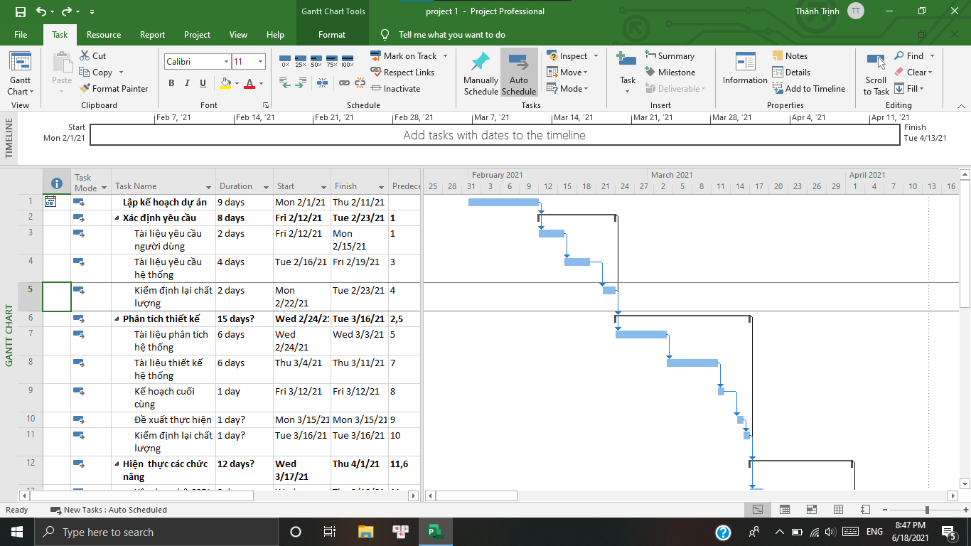

# CHƯƠNG 4: QUẢN LÝ CHI PHÍ DỰ ÁN

**Mục đích:**

* Đưa ra cái nhìn tổng quát về chi phí xây dựng hệ thống.
* Ước lượng, giám sát, đảm bảo chi phí trong quá trình thực hiện dự án.

## 4.1. Chi phí cần thiết cho nhân công

* Đơn vị tính là VNĐ, đơn vị tính theo giờ, một ngày làm việc 8 tiếng.
* Mức lương cao hay thấp phụ thuộc vào công việc và trách nhiệm của mỗi thành viên trong đội dự án.
* Thang bậc cao nhất là Level 5.

|  |  |  |  |  |  |
| --- | --- | --- | --- | --- | --- |
| **STT** | **Họ và tên** | **Vị trí** | **Kí hiệu** | **Level** | **Lương/ngày** |
| **1** | Nguyễn Văn Chương | Lập trình viên  Người quản trị cơ sở dữ liệu  Kỹ sư đảm bảo chất lượng | NV1 | 5 | 200.000 VND |
| **2** | Trịnh Công Thành | Lập trình viên  Kỹ sư phân tích thiết kế  Kỹ sư phân tích nghiệp vụ kinh doanh | NV2 | 4 | 150.000 VND |
| **3** | Nguyễn Ngọc Hân | Lập trình viên  Kỹ sư phân tích thiết kế  Kỹ sư phân tích nghiệp vụ kinh doanh | NV3 | 4 | 150.000 VND |

Bảng 4.1a: Chi phí cần thiết cho nhân công

|  |  |  |  |  |  |
| --- | --- | --- | --- | --- | --- |
| **Giai đoạn** | **Công việc** | | **Người thực hiện** | **Ngày công** | **Chi phí (triệu VND)** |
| **Lập kế hoạch dự án** | **Lập kế hoạch dự án** | | **NV1** | **9** | **2.500.000** |
|  | Tài liệu quản lý dự án |  | 01 | 500.000 |
|  | Kế hoạch phạm vi dự án |  | 02 | 500.000 |
|  | Kế hoạch đảm bảo chất lượng |  | 02 | 500.000 |
|  | Kế hoạch quản lý truyền thông |  | 02 | 500.000 |
|  | Kế hoạch quản lý rủi ro |  | 02 | 500.000 |
| **Xác định yêu cầu** | **Tài liệu yêu cầu người dùng** | | **NV1, NV2, NV3** | **02** | **2.000.000** |
|  | Tài liệu yêu cầu chung cho hệ thống |  | 01 | 1.000.000 |
| Tài liệu yêu cầu cho mỗi chức năng |  | 01 | 1.000.000 |
| **Tài liệu yêu cầu hệ thống** | | **NV1, NV2, NV3** | **04** | **2.000.000** |
|  | Biểu đồ use case cho hệ thống |  | 01 | 500.000 |
|  | Mô tả giao diện hệ thống |  | 01 | 500.000 |
|  | Chi tiết cho từng usecase |  | 01 | 500.000 |
|  | Các tài liệu khác |  | 01 | 500.000 |
| **Kiểm định lại chất lượng** | | **NV1, NV2, NV3** | **02** | **2.000.000** |
| **Phân tích thiết kế** | **Tài liệu phân tích hệ thống** | | **NV1, NV2** | **06** | **2.000.000** |
|  | Biểu đồ lớp |  | 02 | 1.000.000 |
|  | Các biểu đồ cho hệ thống |  | 02 | 500.000 |
|  | Biểu đồ cho hệ thống tạo báo cáo |  | 02 | 500.000 |
| **Tài liệu thiết kế hệ thống** | | **NV1, NV3** | **06** | **3.000.000** |
|  | Tài liệu thiết kế hệ thống |  | 02 | 1.000.000 |
|  | Tài liệu thiết kế các hệ thống con |  | 02 | 1.000.000 |
|  | Bản thiết kế cơ sở dữ liệu |  | 02 | 1.000.000 |
| **Kế hoạch cuối cùng** | | **NV1** | **01** | **500.000** |
| **Đề xuất thực hiện** | | **NV2, NV3** | **01** | **500.000** |
| **Kiểm định lại chất lượng** | | **NV1** | **01** | **500.000** |
| **Hiện thực các chức năng** | **Hiện thức các chức năng** | | **NV1, NV2, NV3** | **12** | **10.500.000** |
|  | Xây dựng hệ CSDL |  | 02 | 1.500.000 |
|  | Xây dựng giao diện |  | 03 | 2.500.000 |
|  | Xây dựng hệ thống đăng nhập |  | 01 | 1.000.000 |
|  | Xây dựng hệ thống quản lý nhân viên |  | 02 | 1.500.000 |
|  | Xây dựng hệ thống quản lý khách hàng |  | 01 | 1.500.000 |
|  | Xây dựng hệ thống quản lý xe ô tô |  | 02 | 1.500.000 |
|  | Tài liệu sử dụng |  | 01 | 1.000.000 |
| **Tích hợp và kiểm thử** | **Kế hoạch kiểm thử** | | **NV1** | **01** | **500.000** |
| **Kiểm thử chức năng** | | **NV1** | **04** | **2.000.000** |
|  | Báo cáo kiểm thử chức năng đăng nhập |  | 01 | 500.000 |
|  | Báo cáo kiểm thử chức năng quản lý nhân viên |  | 01 | 500.000 |
|  | Báo cáo kiểm thử chức năng quản lý khách hàng |  | 01 | 500.000 |
|  | Báo cáo kiểm thử chức năng quản lý xe ô tô |  | 01 | 500.000 |
| **Báo cáo kiểm thử hệ thống** | | **NV1** | **01** | **500.000** |
| **Kết thúc dự án** | **Tài liệu kết thúc dự án** | | **NV1, NV2** | **01** | **500.000** |
| **Cài đặt và triển khai** | **Cài đặt và triển khai** | | **NV2, NV3** | **01** | **500.000** |

Bảng 4.1b: Chi phí cần thiết cho nhân công

## 4.2. Bảng ước tính chi phí cho các hoạt động

|  |  |  |  |  |  |
| --- | --- | --- | --- | --- | --- |
| **Công việc** | **Thời gian thực hiện** | | **Chi phí nhân công (triệu)** | **Chi phí khác (triệu)** | **Tổng chi phí (triệu)** |
| **Bắt đầu** | **Kết thúc** |
| Lập kế hoạch dự án | 01/02/2021 | 11/02/2021 | 2.500.000 | 2.500.000 | 5.000.000 |
| Xác định yêu cầu | 11/02/2021 | 17/02/2021 | 6.000.000 | 4.000.000 | 10.000.000 |
| Phân tích thiết kế | 18/02/2021 | 04/03/2021 | 6.500.000 | 5.000.000 | 11.500.000 |
| Hiện thực hoá chức năng | 05/03/2021 | 17/03/2021 | 10.500.000 | 2.000.000 | 12.500.000 |
| Tích hợp và kiểm thử | 18/03/2021 | 23/03/2021 | 3.000.000 | 8.000.000 | 11.000.000 |
| Tài liệu kết thúc dự án | 24/03/2021 | 24/03/2021 | 500.00 | 1.000.000 | 1.500.000 |
| Cài đặt và triển khai | 25/03/2021 | 25/03/2021 | 500.000 | 2.500.000 | 3.000.000 |
| Tổng chi phí = 54.500.000 VND | | | | | |

Bảng 4.2: Bảng ước lượng chi phí cho các hoạt động

# CHƯƠNG 5: QUẢN LÝ CHẤT LƯỢNG

## 5.1. Khái quát về quản lý chất lượng

**Mục đích của quản lý chất lượng:**

* Xác định chất lượng sản phẩm thoả mãn được khách hàng không.
* Giám sát, đánh giá kịp thời phát hiện sai sót từ đó có kế hoạch khắc phục.

**Phạm vi thực hiện:**

* Được tiến hành ở từng giai đoạn trong dự án.

**Các bên tham gia trong quản lý chất lượng:**

* Phải đặt vấn đề đảm bảo chất lượng lên hàng đầu.
* Hiểu rõ các tiêu chuẩn chất lượng được sử dụng.
* Xây dựng xác định các hoạt động cần thiết hỗ trợ việc quản lý chất lượng dự án.

|  |  |  |
| --- | --- | --- |
| **Họ tên** | **Vị trí** | **Nhiệm vụ** |
| Nguyễn Văn Chương | Kỹ sư quản lý chất lượng và  Giám đốc dự án | Lập kế hoạch quản lý chất lượng.  Đề ra các chiến lược để nâng cao chất lượng.  Tại các báo cáo chất lượng theo từng thời điểm  Giám sát quá trình quản lý chất lượng.  Đánh giá về chất lượng dự án. |
| Khách hàng (Người dùng) |  | Đánh giá, góp ý về chất lượng sản phẩm |

Bảng 5.1: Nhiệm vụ cho quản lý chất lượng

## 5.2. Lập kế hoạch chất lượng

### 5.2.1. Các metric chất lượng trong dự án

**Tính khả dụng của giao diện:** giao diện hệ thống phải dễ sử dụng cho người dùng hệ thống và vẫn phải đảm bảo cung cấp đầy đủ thông tin cần thiết với người sử dụng.

**Tính toàn vẹn dữ liệu**: đảm bảo dữ liệu không bị mất mát hay thay đổi trong quá trình truyền tải. việc này rất quan trọng vì đây là hệ thống bán hàng nên cần các thông tin cực kỳ chính xác.

**Tính ổn định của ứng dụng**: khả năng tránh những tác động không mong muốn khi sử dụng chỉnh sửa phần mềm.

**Tính phù hợp:** phần mềm phải cung cấp các chức năng thích hợp, cụ thể trong dự án này là: nhập liệu thông tin khách hàng, nhân viên, quản lý bán hàng, thống kê số lượng khách hàng, số lượng xe, …

**Tính an toàn:** phần mềm có khả năng bảo vệ thông tin dữ liệu quan trong của cửa hàng, không cho phép chỉnh sửa, truy cập nếu không được phép.

**Tính đáp ứng thời gian:** đảm bảo hệ thống đưa ra một trả lời hay một thông báo, thời gian trả lời hợp lý khi có một điều kiện làm việc xác định.

### 5.2.2. Các loại kiểm thử sử dụng

* Kiểm thử chức năng định kỳ nhằm bảo mật chức năng tuân thủ đúng quy định.
* Kiểm tra tính toàn vẹn dữ liệu trên một tập dữ liệu mẫu.
* Thiết lập lịch trình kiểm tra dựa trên các phụ thuộc. và đặc điểm kỹ thuật của dự án: điều hòa báo cáo hiệu quả hoạt động và những kết quả kiểm định thực tế với các tiêu chuẩn chất lượng và các mục tiêu hoạt động.

## 5.3. Kế hoạch giám sát chất lượng

|  |  |  |
| --- | --- | --- |
| **Thời gian đánh giá** | **Công việc đã hoàn thành** | **Nội dung đánh giá** |
| 20/04/2021 | Hoàn thành tài liệu lập kế hoạch cho dự án | Tính khả thi |
| Tính chính xác |
| Thời gian thực hiện |
| 25/04/2021 | Hoàn thành thu thập yêu cầu, gặp gỡ khách hàng lấy yêu cầu về hệ thống viết tài liệu và tài liệu hệ thống dưới dạng nghiệp vụ | Đánh giá tài liệu xác định yêu cầu của hệ thống. |
| Thực hiện có đúng kế hoạch không? |
| Tài liệu viết chính xác và đầy đủ chưa? |
| Đã xác định đầy đủ cũng chính xác yêu cầu của khách hàng chưa? |
| Mô tả yêu cầu của khách hàng dưới dạng tài liệu nghiệp vụ có đảm bảo tính chính xác, người phân tích thiết kế có thể hiểu không? |
| 27/04/2021 | Kết thúc quá trình phân tích thiết kế, hoàn thành tại liệu phân tích thiết kế hệ thống | Các biểu đồ đã hợp lý và phù hợp với hệ thống chưa? |
| Thực hiện có đúng so với kế hoạch đề ra không? |
| Thiết kế cài đặt có phù hợp với yêu cầu chức năng không? |
| Cơ sở dữ liệu có chính xác và phù hợp với hệ thống không? |
| Bản đề xuất thực hiện có tính khả thi và được khách hàng chấp nhận hay không? |
| 17/05/2021 | Hoàn thành tất cả các chức năng của hệ thống | Thực hiện có đúng kế hoạch không? |
| Có đầy đủ các chức năng của hệ thống không? |
| Tài liệu sử dụng có dễ đọc, dễ hiểu không? |
| Code có đúng so với bản thiết kế không? |
| Có tính sử dụng lại hay không? |
| 29/05/2021 | Kiểm thử các chức năng, tiến hàng tích hợp hệ thống, kiểm thử lại hệ thống | Thực hiện có đúng so với kế hoạch không? |
| Đã kiểm thử các chức năng của hệ thống chưa? |
| Các chức năng có đạt chất lượng không? |
| Có tổn thất dữ liệu trong quá trình xử lý không? |
| Đã kiểm tra tất cả các mặt của hệ thống chưa, tính hiệu quả, khả dụng chưa, …? |
| Các báo cáo kiểm thử có đầy đủ không? |

Bảng 5.2: Kế hoạch giám sát chất lượng

## 5.4. Kế hoạch đảm bảo chất lượng sản phẩm, kế hoạch bàn giao

|  |  |  |  |
| --- | --- | --- | --- |
| **Sản phẩm bàn giao** | **Thước đo chất lượng** | **Các hoạt động** | **Tần suất thực hiện** |
| Tài liệu lập kế hoạch | Bàn giao 100% các bản kế hoạch vào đúng thời gian |  | 1 lần / tuần |
| Xác định đúng 100% phạm vi của dự án | Trao đổi với khách hàng |  |
| Mỗi thành viên đều được phân công việc rõ ràng | Đội dự án tổ chức họp bàn |  |
| Hệ thống quản lý tài liệu | Bàn giao hệ thống cho khách hàng vào đúng ngày theo yêu cầu |  | Thường xuyên sau khi tích hợp hệ thống |
| Tương thích với hệ điều hành Windows server 2003, Windows XP, Windows Vista, Windows 10 | Kiểm thử tính tương thích | Thường xuyên xem lại quá trình phân tích thiết kế |
| Thực hiện đầy đủ 100% các chức năng yêu cầu | Xem tài liệu thu thập yêu cầu từ phía khách hàng | Thường xuyên trao đổi với khách hàng về nghiệp vụ gara. |
| Hỗ trợ 90% các hoạt động nghiệp vụ của cửa hàng | Gặp gỡ trao đổi với khách hàng | Thường xuyên đến gara vào giai đoạn đầu |
| Tìm hiểu thực tế của tài liệu |  |
| Xem xét hoạt động của hệ thống cũ, cái mà khách hàng muốn | Thường xuyên sau tích hợp |
| Hoạt động được trên máy có cấu hình tối thiểu: Pentium 4 1.8GHz, ram 4GB | Kiểm thử hiệu năng | Thường xuyên sau tích hợp |
| Không xảy ra xung đột với các phần mềm an ninh phố biến | Kiểm thử tính tương thích |  |
| Phân quyền truy cập hệ thống | Kiểm thử chức năng đăng nhập |  |
| Hệ thống quản lý | Lưu trữ hóa đơn vào CSDL trong vòng 3s | Kiểm thử | Kiểm tra thường xuyên trong giai đoạn thiết kế và thực hiện. |
| Mẫu hoá đơn phải được thiết kế theo yêu cầu của khách hàng | Xem lại tài liệu lúc thu thập yêu cầu | Thường xuyên trong giai đoạn thực hiện hoá chức năng |
| Đúng 90% so với bản thiết kế, trong 10% sai khác cần nêu lý do. | So sánh sản phẩm với bản thiết kế |  |
| Có xử lý đa luồng thuận tiện cho nhiều người cùng truy cập. | Kiểm thử hệ thống | Tiến hành nhiều lần để đảm bảo sự ổn định của hệ thống |
| Hệ thống quản lý sản phẩm | Kiểm tra thông tin sản phẩm được nhập vào | Kiểm thử chức năng nhập thông tin sản phẩm | Tiến hành thực hiện nhiều lần để đảm bảo kết quả mong muốn |
| Lưu thông tin sản phẩm vào cơ sở dữ liệu nhanh chóng. | Kiểm thử chức năng nhập thông tin sản phẩm | Thường xuyên trong pha thực hiện hệ thống |
| Hệ thống quản lý khách hàng | Kiểm tra thông tin khách hàng được nhập vào | Kiểm thử chức năng nhập thông tin khách hàng | Tiến hành thực hiện nhiều lần để đảm bảo kết quả mong muốn |
| Lưu thông tin khách hàng vào cơ sở dữ liệu nhanh chóng | Kiểm thử chức năng nhập thông tin khách hàng | Thường xuyên trong pha thực hiện hệ thống |
| Hệ thống quản lý nhân viên | Kiểm tra thông tin nhân viên được nhập vào | Kiểm thử chức năng nhập thông tin nhân viên | Tiến hành thực hiện nhiều lần để đảm bảo kết quả mong muốn |
| Lưu thông tin nhân viên vào cơ sở dữ liệu nhanh chóng | Kiểm thử chức năng nhập thông tin nhân viên | Thường xuyên trong pha thực hiện hệ thống |
| Hệ cơ sở dữ liệu | Đảm bảo lưu trữ thông tin của >80000 sản phẩm |  | Thử nhiều lần để đảm bảo việc lưu trữ ổn định và đủ lớn |
| Các tài liệu sử dụng hệ thống | Mọi người dùng đều có thể sử dụng hệ thống sau khi đọc tài liệu |  |  |

Bảng 5.3: Kế hoạch đảm bảo chất lượng sản phẩm

# 

# 

# CHƯƠNG 6 :QUẢN LÝ NHÂN LỰC

## 6.1. Quản lý các vị trí trong dự án

* Nguyễn Văn Chương : trưởng nhóm chịu trách nhiệm dự án
* Nguyễn Ngọc Hân : chủ đầu tư dự án
* Trịnh Thành :thành viên thực hiện dự án

## 6.2. Sắp xếp nhân sự

|  |  |  |  |  |  |  |
| --- | --- | --- | --- | --- | --- | --- |
|  | Chương | | Hân | | Thành | |
|  | thành thạo | hứng thú | thành thạo | hứng thú | thành thạo | hứng thú |
| kỹ năng làm việc nhóm | 5 | 0 | 4 | 0 | 5 | 1 |
| kỹ năng trình bày | 3 | 1 | 3 | 1 | 4 | 1 |
| thu thập thông tin | 3 | 2 | 3 | 1 | 4 | 1 |
| kỹ năng thiết kế | 5 | 1 | 5 | 0 | 5 | 0 |

## 6.3. Sơ đồ tổ chức dự án

# 

# 

# 

# 

# 

# 

# CHƯƠNG 7 : QUẢN LÝ CẤU HÌNH

## 7.1. Ý nghĩa của việc quản lý cấu hình

Quản lý cấu hình là công việc rất quan trọng trong việc triển khai một dự án, đảm bảo cho dự án hoạt động tốt nhất, sản phẩm sau khi hoàn thành đảm bảo hoạt động đúng như kế hoạch, khoa học và tối ưu nhất.

Dự án được triển khai trong tình hình dịch bệnh căng thẳng nên đội dự án có thể không gặp mặt trực tiếp mà thực hiện trao đổi công việc thông qua Gmail, Zalo, Mess và một phương tiện rất quan trọng đó chính là meet hoặc zoom.

- Không để rò rỉ về dữ liệu, đảm bảo các dữ liệu an toàn nhất, cùng với đó là quá trình hoạt động chuyên nghiệp của đội thành viên.

- Thuận lợi cho các thành viên trong quá trình trao đổi thông tin.

- Hệ thống tài nguyên được quản lý chặt chẽ.

- Mọi sự thay đổi trên cấu hình, dự án đều được ước lượng và thực hiện.

## 7.2. Vai trò trách nhiệm của đội dự án quản lý sinh viên

|  |  |  |  |
| --- | --- | --- | --- |
| STT | Thành viên | Vị trí | Nhiệm vụ |
| 1 | Nguyễn Văn CHương | Quản lý dự án.  Người quản trị CSDL,  Developer  Kỹ sư quản lý cấu hình | - Giám sát đánh giá việc quản lý cấu hình.  - Phê chuẩn các yêu cầu khi cấp dưới gửi lên.  - Thúc giục làm việc để đẩy nhanh tiến độ.  - Thực hiện đúng các công việc của dự án theo cấu hình đã định. |
| 2 | Trịnh CÔng Thành | Phân tích nghiệp vụ,  Developer  Thiết kế | - Báo cáo tiến độ làm việc.  - Bảo đảm các điểm mốc không bị thay đổi khi chưa được phê chuẩn.  - Phát triển và triển khai các quy trình thủ tục quản lý cấu hình của dự án.  - Tham gia các buổi họp đóng góp ý kiến.  - Thực hiện đúng các công việc của dự án theo cấu hình đã định. |
| 3 | Nguyễn Ngọc Hân | Kiểm tra phàn mềm | - Báo cáo tiến độ làm việc.  - Tham gia các buổi họp đóng góp ý kiến.  - Thực hiện đúng các công việc của dự án theo cấu hình đã định.  - Bảo đảm các điểm mốc không bị thay đổi khi chưa được phê chuẩn. |

Bảng 7. 1: Bảng nhiệm vụ từng thành viên

## 7.3. Phương pháp định danh, xác định Baseline trên sản phẩm

### 7.3.1. Định danh sản phẩm

Định danh sản phẩm bao gồm việc mô tả tên, đánh số, đánh dấu đặc trưng. Trong WBS của dự án quản lý đã có đánh số cụ thể.

Ví dụ:

- 1.2 Bản kế hoạch đảm bảo chất lượng

- 1.3 Bản kế hoạch quản lý cấu hình

### 7.3.2. Kiểm soát phiên bản

Dự án quản lý gara ô tô Cầu Xe luôn luôn cập nhật để phù hợp với yêu cầu thực tế, yêu cầu bổ sung.

Dự kiến phiên bản ra mắt trong đầu tiên có thể đáp ứng được thỏa các yêu cầu của khách hàng, các phiên bản từ lần thứ hai trở đi sẽ mở rộng hơn nữa về các vấn đề liên quan đến cơ sở dữ liệu, về giao diện sao cho giao diện gây nên được cảm giác gần gũi với người sử dụng, cũng như thêm các dịch vụ chức năng cần thiết khác.

### 7.3.3. Quản lý các mốc

Dự án bao gồm các mốc sau:

- 1.0. Quản lý dự án

- 2.0. Xác định yêu cầu

- 3.0. Phân tích thiết kế

- 4.0. Hiện thực chức năng

- 5.0. Tích hợp và kiểm thử

- 6.0. Cài đặt và thực thi

### 7.3.4. Các quy ước đặt tên

- Các hoạt động của dự án được đặt tên theo chức năng hoạt động, hầu hết các danh từ được sử dụng trong dự án này nhằm mô tả chức năng mà nó thực hiện.

- Trong mã chương trình các tên gói (package), lớp (class), thuộc tính (attribute) được định dạng cụ thể như sau:

+ Gói (package): chữ đầu trong tên gói viết hoa, sử dụng ký tự “_” để ngăn cách các từ ghép. Các tên gói viết bằng tiếng Việt không dấu.

+ Lớp (class): Chữ cái đầu tiên trong mỗi từ của tên lớp viết hoa. Các từ ghép ngăn cách nhau bởi dấu “_”. Các tên lớp được viết bằng tiếng việt không dấu.

+ Thuộc tính (Attribute): Tên các thuộc tính được viết bằng tiếng việt không dấu, chữ cái đầu tiên viết hoa. Giữa các từ ghép không có dấu ngăn cách.

- Định dạng tài liệu liên quan:

|  |  |  |
| --- | --- | --- |
| STT | Tên tài liệu | Mô tả |
| 1 | Tài liệu quản lý cấu hình | Là tài liệu kiểm soát những thay đổi của hệ thống phần mềm. |
| 2 | Tài liệu quản lý rủi ro | Là tài liệu quản lý các rủi ro đã xảy ra, đang xảy ra, và có khả năng xảy ra trong quá trình phát triển phần mềm. |
| 3 | Tài liệu quản lý nhân sự | Là tài liệu lưu trữ các thông tin các thành viên trong đội dự án, các vị trí trong đội dự án, cấu trúc các nhóm, phát triển nhóm và phương pháp lãnh đạo nhóm. |
| 4 | Tài liệu quản lý chất lượng | Là tài liệu đảm bảo chất lượng của dự án, công việc kiểm thử trong dự án phần mềm. |
| 5 | Tài liệu yêu cầu khách hàng | Là những tập tin word ghi rõ những yêu cầu cụ thể của phần mềm quản lý thư viện và những tập tin thay đổi yêu cầu có thể xảy ra. |
| 6 | Tài liệu yêu cầu hệ thống | Là tập tin word ghi rõ những thông tin cần thiết được sử dụng cho việc thiết kế xử lý cho từng chức năng của phần mềm, nếu có thay đổi sẽ được lưu theo từng phiên bản. |

Bảng 7. 2: Bảng định dạng các tài liệu liên quan

### 7.3.5. Quản lý thay đổi

Trong quá trình thực hiện dự án, nếu có bất kỳ thay đổi nào trong việc thêm, bớt, sửa các chức năng của phần mềm theo yêu cầu của khách hàng sẽ được giám đốc dự án thông báo và thực hiện triển khai dự án sao cho hợp lý nhất cho cả 2 bên.

- Khi có bất kỳ yêu cầu thay đổi nào, kỹ sư cấu hình có nhiệm vụ tiếp nhận và phân tích yêu cầu thay đổi, đảm bảo các yêu cầu đó không đi xa quá so với giới hạn của dự án bao gồm về kinh phí và nhân lực. Sau đó tạo bản báo cáo gửi tới giám đốc dự án.

- Giám đốc dự án có trách nhiệm và nghĩa vụ kiểm tra lại bản báo cáo của kỹ sư cấu hình gửi lên và phê duyệt các yêu cầu, mong muốn của kỹ sư cấu hình (nếu có).

- Sau phê duyệt kỹ sư cấu hình và giám đốc dự án là 2 người có thẩm quyền thông báo tới tất cả các nhân viên đội nhóm thực hiện theo bản kế hoạch được phê duyệt.

- Các thay đổi được công nhận là hoàn thành nếu có được các dấu mốc, các chức năng, các giao diện đã được sửa đổi và có sự chấp thuận của khách hàng.

Sơ đồ biểu diễn quy trình quản lý thay đổi:

Hình 7. 1: Sơ đồ quản lý thay đổi

*Hình 7. 2: Quản lý cấu hình trên Github*

# 

# CHƯƠNG 8 : QUẢN LÝ TRUYỀN THÔNG

## 8.1. Các thành phần tham gia

các thành phần tham gia truyền thông bao gồm:

* toàn thể bà con nhân dân khu vực cầu xe
* ủy ban nhân dân Cầu Xe
* cư dân mạng facebook
* người quen của các thành viên trong dự án
* Tiến bịp

## 8.2. Thông tin liên lạc giữa các bên

|  |  |  |  |
| --- | --- | --- | --- |
| Họ tên | số điện thoại | địa chỉ | email |
| Nguyễn Văn Chương | 0367108950 | Cầu giấy - Hà Nội | chuot12vop@gmail.com |
| Nguyễn Ngọc Hân | 0.69666999 | Hà Đông - Hà Nội | hanml@gmail.com |
| Trịnh Công Thành | 03865264698 | Cầu Xe -Hải Dương | thanhdan@dan.com |
| Tiến bịp | 0368910JQK | dell biết | cũng dell bt luôn |
| Trần tiger | 08xxxxxxxx |  |  |
|  |  |  |  |

# 

# CHƯƠNG 9. QUẢN LÝ RỦI RO

## 9.1. Giới thiệu về kế hoạch quản lý rủi ro

Tất cả các dự án trong quá trình thực hiện đều có thể xảy ra các sự kiện rủi ro, ảnh hưởng trực tiếp tới chất lượng của sản phẩm trong quá trình làm việc cũng như các vấn đề liên quan khác như trả lương nhân viên… Quản lý rủi ro chính là thủ tục giúp ngăn ngừa các vấn đề nằm ngoài dự tính có thể xảy ra trong dự án. Tuy những rủi ro đó có thể chưa xảy ra nhưng không thể hoàn toàn chắc chắn rằng nó sẽ không xảy ra bởi các rủi ro sẽ ảnh hưởng trực tiếp tới giám đốc của dự án. Kế hoạch quản lý rủi ro chính là để khắc phục những điều không mong muốn và đảm bảo cho dự án xuôn xẻ nhất.

Quản lý rủi ro là các kế hoạch trong việc thực hiện xử lý các công việc mang tính hệ thống của việc xác định, phân tích và đáp ứng tới các rủi ro của dự án, nó còn làm tối thiểu hóa các hậu quả tới mục tiêu của dự án. Các bước của quản lý rủi ro:

- Lập kế hoạch quản lý rủi ro

- Xác định các rủi ro

- Phân tích các rủi ro tìm được ở bước trước đó

- Lập kế hoạch để giải quyết những rủi ro có thể xảy ra đó

- Kiểm soát và theo dõi việc xử lý các rủi ro đó.

## 9.2. Đặt thời gian

- Ngày 12/04 đến 15/04/2021: Khi hoàn thành toàn bộ các tài liệu quản lý dự án: các tài liệu quản lý phạm vi, ước lượng và lập lịch. Nhóm phát triển dự án tiến hành họp và xác định trước các rủi ro có thể sẽ xảy ra với toàn đội dự án trong giai đoạn xác định yêu cầu của khách hàng.

- Ngày 16/04 đến 27/04/2021: Khi kết thúc hoàn toàn giai đoạn xác định yêu cầu của khách hàng các rủi ro sẽ được đánh giá và xem xét lại, từ đó sẽ xem xét những rủi ro nào đã xảy ra trong quá trình xác định yêu cầu khách hàng , rủi ro nào vẫn đang xảy ra và tiếp tục có thể sẽ xảy ra trong tương lai, cùng với phương hướng đi kèm với mục đích lớn nhất là làm giảm nhẹ mức độ rủi ro, xác định chi phí do rủi ro gây ra, chi phí sửa chữa rủi ro, các rủi ro phát sinh vượt khỏi ngoài kế hoạch. Đồng thời xác định các yêu cầu cần thiết cho người dùng và cho hệ thống sao cho phù hợp với yêu cầu của khách hàng.

- Ngày 28/01 đến 15/05/2021: Khi hoàn thành toàn bộ giai đoạn phân tích thiết kế sản phẩm theo yêu cầu của khách hàng, tương tự như trên nhóm dự án tiến hành họp và đánh giá lại các rủi ro. Mục đích là để xác định rủi ro có thể xảy ra với đội dự án của giai đoạn tiếp theo. Và định hướng được các bước tiếp cho quá trình xây dựng hệ thống.

- Ngày 16/05 đến 31/05/2021: Khi kết thúc hiện thực các chức năng bao gồm: xây dựng hệ quản trị cơ sở dữ liệu, giao diện và mã chương trình xong, nhóm dự án tiếp tục họp và đánh giá rủi ro. Xác định rủi ro của giai đoạn tiếp theo.

- Ngày 01/06 đến 06/06/2021: đây là giai đoạn kết thúc dự án, do vậy nhóm dự án sẽ tích hợp và kiểm thử tất cả các chức năng cho toàn bộ chương trình sản phẩm cuối. Sau đó cả đội sẽ họp và đánh giá lần cuối các rủi ro sẽ xảy ra khi hệ thống đưa vào vận hành chính thức.

- Ngày 06/06 đến 07/06/2021: đây là giai đoạn làm tài liệu kết thúc dự án và bắt tay vào cài đặt- triển khai dự án Quản lý cửa hàng quần áo 360 Boutique.

# 

## 9.3. Xác định rủi ro

### **9.3.1 Các lĩnh vực xảy ra rủi ro**

|  |  |
| --- | --- |
| STT | Lĩnh vực xảy ra rủi ro |
| 1 | Lập kế hoạch dự án |
| 2 | Xác định yêu cầu |
| 3 | Chất lượng dự án |
| 4 | Chi phí dự án |
| 5 | Cài đặt |
| 6 | Lĩnh vực liên quan tới tiến trình |
| 7 | Lĩnh vực liên quan tới con người |
| 8 | Lĩnh vực liên quan tới công nghệ |
| 9 | Các lĩnh vực khác |

Bảng 9.1: Bảng các lĩnh vực xảy ra rủi ro

### 9.3.2. Các định rủi ro

|  |  |  |  |
| --- | --- | --- | --- |
| STT | Lĩnh vực xảy ra rủi ro | Các rủi ro | Rủi ro |
| 1 | Lập kế hoạch dự án | 1.1 | + Lập kế hoạch chậm, không hợp lý. |
| 1.2 | + Các tài liệu dự án hoàn thành không đúng thời hạn. |
| 2 | Xác định yêu cầu | 2.1 | + Khách hàng hay thay đổi yêu cầu trong quá trình thực hiện. |
| 2.2 | + Chưa hiểu rõ yêu cầu của khách. |
| 2.3 | + Yêu cầu của khách quá cao. |
| 2.4 | + Xung đột giữa khách hàng và đội dự án. |
| 3 | Chất lượng dự án | 3.1 | + Hệ thống không thực hiện đúng các chức năng yêu cầu. |
| 3.2 | + Tốc độ xử lý chậm. |
| 4 | Chi phí dự án | 4.1 | + Ước lượng chi phí chênh lệch quá lớn so với thực tế. |
| 5 | Cài đặt | 5.1 | + Phần mềm không tương thích với hệ thống. |
| 5.2 | + Fix bug mất nhiều thời gian. |
| 6 | Lĩnh vực liên quan tới tiến trình | 6.1 | + Xung đột giữa các thành phần |
| 6.2 | + Nhiều tính năng dư thừa |
| 6.3 | + Sản phẩm hoàn thành k đúng hạn. |
| 7 | Lĩnh vực liên quan tới con người | 7.1 | + Thành viên trong đội bị bệnh. |
| 7.2 | + Mâu thuẫn giữa cá thành viên. |
| 7.3 | + Trình độ chuyên môn còn yếu kém. |
| 8 | Lĩnh vực liên quan tới công nghệ | 8.1 | + Công nghệ lỗi thời. |
| 8.2 | + Công nghệ mới nhiều hệ thống không tương thích. |
| 9 | Các lĩnh vực | 9.1 | + Thiếu cơ sở vật chất. |
| 9.2 | + Tài nguyên hạn hẹp. |

Bảng 9.2: Bảng xác định rủi ro

## 9.4. Phân tích mức độ rủi ro

Phân phân tích các rủi ro còn được gọi là đánh giá các rủi ro bao gồm:

- Xác định xác suất xảy ra rủi ro

- Xác định ảnh hưởng của rủi ro tới các mục tiêu của dự án.

- Xác định độ nguy hiểm của rủi ro.

# 

## 9.5. Kế hoạch phòng ngừa rủi ro

|  |  |  |  |  |
| --- | --- | --- | --- | --- |
| Mã rủi ro | Chiến lược giảm nhẹ | Công việc cần làm | Người chịu trách nhiệm | Trạng thái thực hiện |
| 1 | Tránh phát triển các dự án gây rủi ro | Phân chia công việc, yêu cầu làm đúng tiến độ dự án | Giám đốc dự án | Đã thực  hiện |
| 2 | Làm giảm xác suất | Quan tâm tới khách hàng | Nhà phân tích nghiệp vụ kinh doanh | Đã thực  hiện |
| 3 | Làm giảm xác suất | Thông nhất với khách hàng ngay từ ban đầu | Nhà phân tích nghiệp vụ kinh doanh | Đã thực  hiện |
| 4 | Tránh xảy ra rủi ro | Giám đốc khách hàng cần điều phối tối quan hệ giữa khách hàng và nhóm phát triển | Giám đốc dự án | Đã thực  hiện |
| 5 | Làm giảm xác suất | Sử dụng hợp lý các phương pháp ước lượng | Giám đốc dự án | Đã thực  hiện |
| 7 | Làm giảm xác suất | Xác định rõ các chức năng theo yêu cầu của khách hàng | Giám đốc dự án | Đã thực  hiện |
| 8 | Làm giảm xác suất | Thực hiện tốt quá trình kiểm tra chất lượng sản phẩm | Giám đốc dự án | Đã thực  hiện |
| 9 | Làm giảm xác suất | Thực hiện tốt quá trình kiểm tra chất lượng sản phẩm, đảm bảo sản phẩm chạy tốt trên các hệ điều hành khác nhau | Giám đốc dự án | Đã thực  hiện |
| 10 | Tránh xảy ra rủi ro | Kiểm tra code trong quá trình coding | Lập trình viên | Đang thực  hiện |
| 11 | Làm giảm xác suất | Thực hiện đúng tiến độ dự án | Lập trình viên | Đang thực  hiện |
| 12 | Bổ sung thành  viên dự bị | Thêm thành viên mới | Giám đốc dự án | Chưa thực  hiện |
| 13 | Tránh xảy ra rủi ro | Tạo không khí thân thiện, cởi mở trong quá trình làm việc | Giám đốc dự án | Đang thực hiện |
| 14 | Làm giảm xác suất | Thành viên trong dự án cần được tuyển chọn theo trình độ chuyên môn nhất định | Giám đốc dự án | Đã thực  hiện |
| 15 | Tránh xảy ra rủi ro | Cần lựa chọn công nghệ một cách cẩn thận ngay từ giai đoạn đầu | Giám đốc dự án | Đang thực  hiện |
| 16 | Tránh xảy ra rủi ro | Công nghệ mới cần được phổ biến cho các thành viên đội dự án | Giám đốc dự án | Đang thực  hiện |
| 17 | Làm giảm xác suất | Xác định rõ các chức năng cần thiết của hệ thống từ giai đoạn đầu | Nhà phân tích nghiệp vụ kinh doanh | Đã thực  hiện |
| 18 | Tránh xảy ra rủi ro | Phân chia giai đoạn hợp lý và yêu cầu đội dự án hoàn thành công việc đúng thời hạn | Giám đốc dự án | Đang thực  hiện |
| 19 | Tránh xảy ra rủi ro | Kiểm tra thường xuyên và sửa nếu có lỗi | Giám đốc dự án | Chưa thực  hiện |
| 20 | Chuyển dự án cho một tổ chức khác | Cơ sở vật chất được tài trợ bởi tổ chức khác | Giám đốc dự án | Chưa thực  hiện |
| 21 | Thiết lập tài nguyên dự án | Thêm tài nguyên cần thiết cho dự án và thành lập tài nguyên dự phòng | Giám đốc dự án | Đang thực  hiện |
| 22 | Thành lập chiến lược truyền  thông | Cần thực hiện theo chiến lược truyền thông | Giám đốc dự án | Chưa thực  hiện |

Bảng 9.4: Bảng kế hoạch phòng ngừa rủi ro

# 

# 

# 

# 

# 

# CHƯƠNG 10: QUẢN LÝ MUA SẮM

## 10.1. Tầm quan trọng của việc quản lý trang thiết bị trong dự án:

Mua sắm gắn liền với việc yêu cầu cung cấp hàng hoá hoặc các dịch vụ từ bên ngoài. Những điều khoản khác bao gồm sự mua bán và nhập linh kiện.

Các chuyên gia dự đoán rằng trước 2021 thị trường nhập khẩu linh kiện công nghệ thông tin toàn cầu có thể tăng hơn 120 tỷ đô la.

Các khoản chi tiêu của Mỹ và lĩnh vực công nghệ thông tin dự kiến tăng tăng từ 7 tỷ đô la năm 2015 lên gần 15 tỷ đô la trước 2020, thời điểm mà chính phủ điện tử được chú trọng an ninh quốc gia, và những thiếu hụt chuyên viên công nghệ thông tin trong chính phủ.

## 10.2. Các giai đoạn trong việc quản lý mua sắm

Giai đoạn xây dựng ý tưởng: sau khi phác họa mô hình hệ thống một cách tổng thể, khái quát và có tính khả thi nhất, cần đưa ra mức tư cho hạng mục mua sắm phần cứng, phần mềm và các chi phí khác.

Giai đoạn phát triển: sau khi có được thiết kế cơ bản, hệ thống cần cho biết sẽ phải đầu tư trang thiết bị nào.

Giai đoạn thực hiện: trong giai đoạn này, việc lắp đặt và thử nghiệm các hạng mục phần cứng phải được thực hiện xong. Hoàn tất các thủ tục thanh toán theo quy định của pháp luật.

## 10.3. Thủ tục mua sắm

Tiến trình bao gồm:

- Lập kế hoạch mua sắm: xác định danh mục mua sắm (hệ thống máy chủ, nhà cung cấp dịch vụ mạng một số thiết bị khác…)

- Lập kế hoạch đấu thầu để tuyên truyền chọn nhà cung cấp trang thiết bị

- Tổ chức đấu thầu để lựa chọn nhà cung cấp

- Quản lý hợp đồng và hoàn tất thủ tục thanh lý hợp đồng.

### 10.3.1. Xác định danh mục mua sắm

Các sản phẩm cần thiết cho dự án “Xây dựng hệ thống quản lý gara ô tô Cầu Xe”.

|  |  |  |  |  |  |
| --- | --- | --- | --- | --- | --- |
| STT | Tên hạng mục | Nội dung hạng mục | Thời gian thực hiện | Tiêu chuẩn | Chi phí |
| 1 | Hệ thống máy chủ | Sử dụng để đăng ký tên miền | Sau khi hoàn tất dự án | Dung lượng cao, khả năng xử lý lớn | 5.000.000 VND/tháng |
| 2 | Đường truyền Internet | Nội dung | Sau khi hoàn tất dự án | Băng thông cao | 500.000VND/tháng |
| 3 | Các thiết bị hỗ trợ | Hệ điều hành, phần mềm hỗ trợ | Trong quá trình thực hiện | Đáp ứng đủ yêu cầu | 3.500.000 VND/tháng |

Bảng 10.1: Xác định danh mục mua sắm

### 10.3.2. Lập kế hoạch đấu thầu

Tất cả các chi phí trang thiết bị phần cứng và phần mềm đều được bên A (bên mượn sách dự án) chi trả.

### 10.3.3. Quản lý hợp đồng và thủ tục thanh lý hợp đồng

Nội dung quản lý hợp đồng

· Hợp đồng là văn bản có tính pháp lý cao nhất, do đó những nhà làm hợp đồng phải chịu trách nhiệm pháp lý trong việc lập và quản lý hợp đồng.

· Hợp đồng có mối liên quan tới pháp lý, do đó điều quan trọng là những nhà làm hợp đồng phải chịu trách nhiệm pháp lý trong việc lập và quản lý hợp đồng.

· Tránh việc phớt lờ những khế ước trong hợp đồng, dẫn tới những hậu quả nghiêm trọng.

· Bảo đảm thực hiện đúng hợp đồng

· Bên A cần thực hiện biện pháp đảm bảo thực hiện hợp đồng trước khi hợp đồng có hiệu lực (Cam kết giữa hai bên và có chứng thực bởi một bên thứ 3 nếu cần thiết)

· Thời gian có hiệu lực của hợp đồng phải đảm bảo kéo dài cho khi chuyển nghĩa vụ bảo hành (nếu có)

Bảo hành

· Quy định rõ thời hạn bảo hành (đảm bảo trong thời gian thực hiện dự án đến khi bàn giao sản phẩm)

· Mức tiền bảo hành cho mỗi sản phẩm khi có vấn đề (tương đương với mức tiền sửa chữa)

Thanh toán hợp đồng

Hợp đồng được thanh toán như giá hợp đồng và các điều khoản được ghi trong bản hợp đồng.

# CHƯƠNG 11: QUẢN LÝ TÍCH HỢP

Nhu cầu Quản lý Tích hợp Dự án là cần thiết trong các tình huống trong đó các quy trình riêng lẻ tương tác. Ví dụ, ước tính chi phí cần thiết cho kế hoạch dự phòng liên quan đến việc tích hợp các quy trình trong Khu vực kiến thức về chi phí, thời gian và quản lý rủi ro của dự án. Khi các rủi ro bổ sung liên quan đến các lựa chọn thay thế nhân sự khác nhau được xác định, thì một hoặc nhiều quy trình có thể được xem xét lại. Việc cung cấp dự án cũng có thể cần tích hợp với các hoạt động liên tục của tổ chức thực hiện, tổ chức yêu cầu và với kế hoạch chiến lược dài hạn có thể xem xét các vấn đề và cơ hội trong tương lai. Quản lý tích hợp dự án cũng bao gồm các hoạt động cần thiết để quản lý tài liệu dự án để đảm bảo tính thống nhất với kế hoạch quản lý dự án và sản phẩm, dịch vụ hoặc khả năng cung cấp.

## 11.1 Quản lý tích hợp dự án

gồm các quy trình và hoạt động để xác định, xác định, kết hợp, thống nhất và điều phối các quy trình và hoạt động quản lý dự án khác nhau trong các nhóm quy trình quản lý dự án. Trong bối cảnh quản lý dự án, tích hợp bao gồm các đặc điểm của thống nhất, hợp nhất, truyền thông và các hành động tích hợp có ý nghĩa quyết định để thực hiện dự án được kiểm soát thông qua hoàn thành, quản lý thành công các kỳ vọng của các bên liên quan và đáp ứng các yêu cầu. Quản lý tích hợp dự án bao gồm các lựa chọn về phân bổ nguồn lực, đánh đổi giữa các mục tiêu và giải pháp thay thế cạnh tranh và quản lý sự phụ thuộc lẫn nhau giữa các khu vực kiến thức quản lý dự án.

Bản chất tích hợp của các dự án và quản lý dự án có thể hiểu là các loại hoạt động khác được thực hiện trong khi hoàn thành một dự án. Ví dụ về một số hoạt động được thực hiện bởi nhóm quản lý dự án là:

· Phát triển, xem xét, phân tích và hiểu phạm vi. Điều này bao gồm các yêu cầu của dự án và sản phẩm, tiêu chí, giả định, ràng buộc và các ảnh hưởng khác liên quan đến dự án và cách mỗi người sẽ được quản lý hoặc giải quyết trong dự án.

· Chuyển đổi thông tin dự án đã thu thập thành kế hoạch quản lý dự án bằng cách sử dụng phương pháp có cấu trúc.

· Thực hiện các hoạt động để sản xuất các sản phẩm dự án.

· Đo lường và theo dõi tiến độ dự án và thực hiện hành động thích hợp để đáp ứng các mục tiêu của dự án.

## 11.2. Quy trình quản lý tích hợp

**Gồm 6 quy trình:**

· Xây dựng điều lệ dự án (Develop Project Charter).

· Xây dựng kế hoạch quản lý dự án (Develop Project Management Plan).

· Chỉ đạo và quản lý công việc dự án (Direct and Manage Project Work).

· Theo dõi và kiểm soát công việc dự án (Monitor and Control Project Work).

· Thực hiện kiểm soát thay đổi tích hợp (Perform Integrated Change Control).

· Kết thúc dự án hay giai đoạn (Close Project or Phase).

**Cụ thể**

Xây dựng điều lệ dự án (Develop Project Charter): là quy trình xây dựng tài liệu chính thức cho phép sự tồn tại của dự án và cho phép nhà quản lý dự án có quyền sử dụng các nguồn lực của tổ chức vào các hoạt động của dự án. Lợi ích của quy trình này là xác nhận rõ ràng ngày bắt đầu dự án và các ranh giới dự án, tạo ra hồ sơ dự án và có được sự thừa nhận cũng như cam kết chính thức của quản lý cấp cao với dự án.

Xây dựng kế hoạch quản lý dự án (Develop Project Management Plan): là quy trình xác định, chuẩn bị và phối hợp tất cả các kế hoạch con của 9 lĩnh vực kiến thức (phạm vi, thời gian, chi phí, chất lượng, giao tiếp, nhân sự, rủi ro, mua sắm, các bên liên quan) và tích hợp chúng vào một kế hoạch quản lý dự án toàn diện. Lợi ích của quy trình này là cung cấp một tài liệu tập trung làm cơ sở cho tất cả các công việc dự án

Chỉ đạo và quản lý công việc dự án (Direct and Manage Project Work): là quy trình lãnh đạo và thực hiện công việc được xác định trong kế hoạch quản lý dự án và thực hiện các thay đổi đã được phê duyệt để đạt được mục tiêu của dự án. Lợi ích của quy trình này là quản lý toàn bộ công việc của dự án.

Theo dõi và kiểm soát công việc dự án (Monitor and Control Project Work): là quy trình theo dõi, rà soát và báo cáo tiến độ để đáp ứng các mục tiêu được xác định trong kế hoạch quản lý dự án. Lợi ích của quy trình này là cho phép các bên liên quan hiểu được trạng thái hiện tại của dự án, các bước thực hiện, và dự báo về ngân sách, lịch trình và phạm vi dự án.

Thực hiện kiểm soát thay đổi tích hợp (Perform Integrated Change Control): là quy trình xem xét tất cả các yêu cầu thay đổi; phê duyệt những thay đổi và quản lý thay đổi liên quan đến sản phẩm bàn giao, tài sản quy trình tổ chức, tài liệu dự án và kế hoạch quản lý dự án; và truyền thông quyết định cuối cùng đối với các yêu cầu thay đổi. Quy trình này xem xét tất cả các yêu cầu liên quan đến thay đổi hay sửa đổi tài liệu dự án, sản phẩm bàn giao, đường cơ sở dự án, hay kế hoạch dự án, và phê duyệt hoặc từ chối các yêu cầu đó. Lợi ích của quy trình này là cho phép lập tài liệu các thay đổi trong dự án, xem xét ở một cái nhìn tích hợp tất cả các lĩnh vực kiến thức, giảm thiểu rủi ro dự án do thay đổi gây ra.

Kết thúc dự án hay giai đoạn (Close Project or Phase): là quy trình hoàn thiện tất cả các hoạt động của tất cả các nhóm quy trình quản lý dự án nhằm chính thức hoàn thành dự án hoặc giai đoạn. Lợi ích của quy trình này là cung cấp bài học kinh nghiệm, kết thúc chính thức của công việc dự án, và trả các nguồn lực dự án về cho tổ chức để phục vụ các dự án hay công việc khác.

## 

# CHƯƠNG 12. TÀI LIỆU HƯỚNG DẪN SỬ DỤNG

## 12.1. Đăng nhập, tài khoản

### 12.1.1. Đăng nhập

- Sau khi chương trình khởi động xong. Màn hình sẽ hiển thị yêu cầu đăng nhập vào hệ thống.

- Sử dụng tài khoản và mật khẩu được cung cấp các bạn nhập lần lượt vào các ô tương ứng

- Nhấn phím “enter”, hoặc nhấp chọn “Đăng nhập”

Ví dụ:

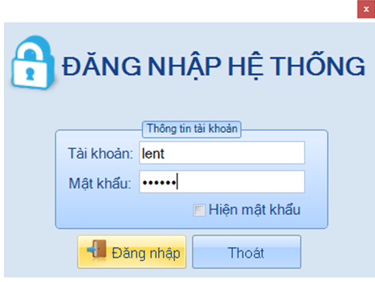

· Lưu ý:

- Nếu bạn không đăng nhập được vui lòng kiểm tra lại thông tin đã nhâp, kiểm tra mật khẩu (click vào “Hiện mật khẩu”).

- Nếu bạn không có tài khoản, bạn vui lòng liên hệ giám đốc để được cung cấp tài khoản và quyền hạn truy cập.

Sau khi đăng nhập thành công của sổ Trang chính của phần mềm

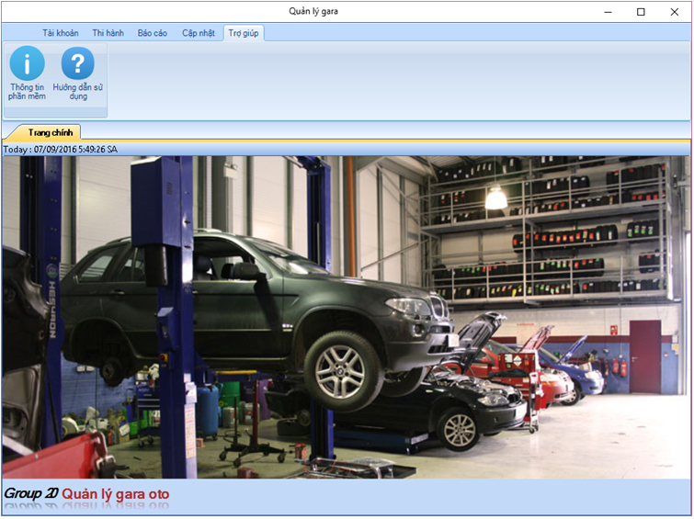

### 

### 

### 12.1.2. Tài khoản

Để xem được thông tin tài khoản thực hiện như sau: Từ trang chủ -> Tài khoản -> Thông tin

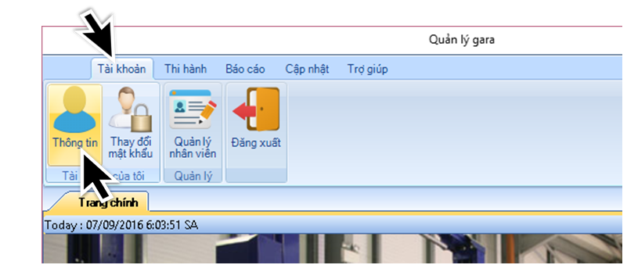

#### 

#### 

#### 12.1.2.2 Thay đổi mật khẩu

Từ trang chủ -> Tài khoản -> Thay đổi mật khẩu

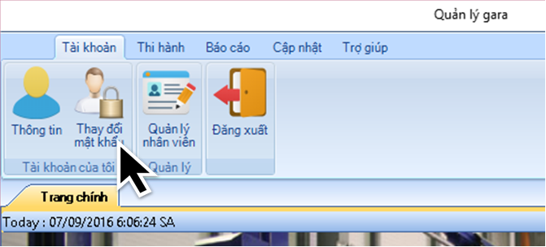

Nhập mật khẩu vào theo mục sau đó chọn “Lưu thay đổi”

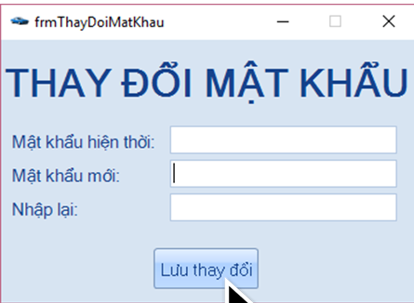

12.1.2.3 Quản lí tài khoản nhân viên (dành cho giám đốc)

Từ trang chủ -> Tài khoản -> Quản lý nhân viên

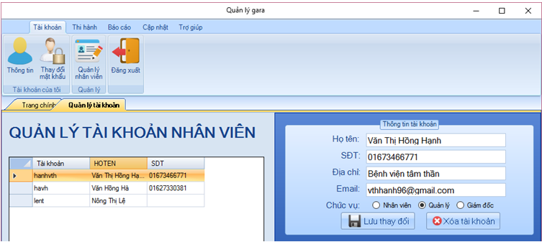

Trên màn hình sẽ hiển thị danh sách các nhân viên

Nhấp chuột vào nhân viên bất kì để xem thông tin của nhân viên đó

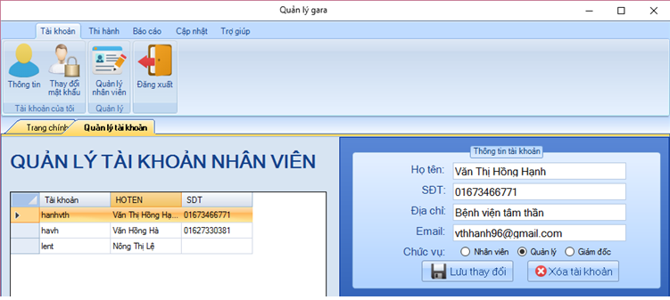

## 12.2. Tiếp nhận bảo trì xe

Thao tác: Trang chính -> Thi hành -> Tiếp nhận

Màn hình sẽ hiển như hình bên dưới bao gồm chức năng nhập xưởng và danh sách các xe đã được nhập xưởng

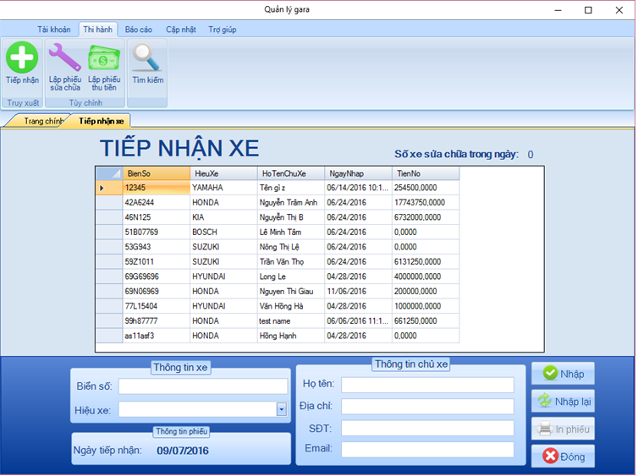

- Để tiếp nhận xe vào xưởng thực hiện

o B1: chọn “Nhập lại” nếu các mục thông tin không trống

o B2: Điền đầy đủ thông tin vào mục tương ứng

o B3: chọn “Nhập” để xác nhận nhập xưởng và lưu thông tin vừa nhập

o B4: chọn “Đóng” để hoàn tất

## 12.3. Lập phiếu sửa chữa

Thao tác: Trang chính -> Thi hành -> Lập phiếu sửa chữa

B1: Nhập chính xác biển số xe cần lập phiếu sửa chữa

B2: chọn “Lập phiếu” sau đó cửa sổ nhập chi tiết sẽ hiện ra

B3: chọn và nhập chi tiết

B4: Bấm “Thêm” để lưu chi tiết vừa tạo, nếu thêm thành công màn hình sẽ hiện ra thông báo như trong hình và chi tiết mới vừa thêm sẽ hiện trong danh sách

B5: chọn “OK” để tắt thông báo. Chọn “Xong” để hoàn tất hoặc Lặp lại B1->B4 để thêm chi tiết khác

Để in phiếu sửa chữa chọn “In phiếu” màn hình sẽ hiển thị bản xem trước khi in, nhấp chuột vào biểu tượng máy in để bắt đầu in phiếu

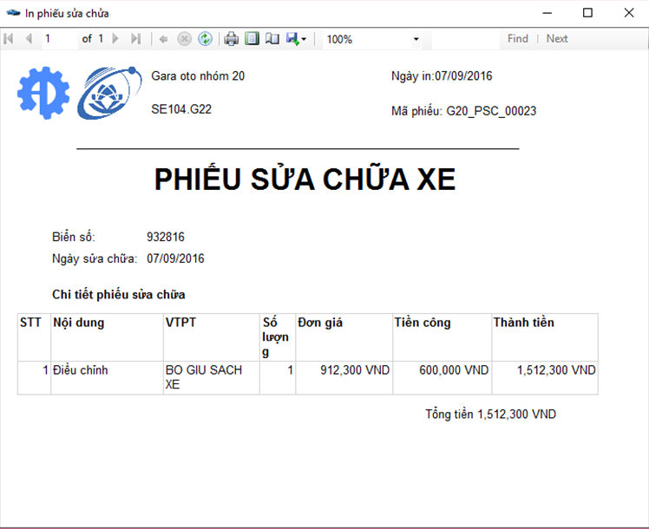

## 12.4. Lập phiếu thu tiền

Thao tác: Trang chính -> Thi hành -> Lập phiếu thu tiền

Màn hình hiện ra cửa sổ sau:

B1: nhập chính xác biển số của xe cần lập phiếu thu, nếu biển số xe đã nhập là đúng, nút “Lập phiếu” sẽ sáng lên

B2: Chọn nút “Lập phiếu”, màn hình sẽ hiện ra như sau:

B3: Nhập số tiền khách hàng thanh toán

B4: Chọn “ok” ở thông báo và chọn “Huỷ” thoát chức năng lập phiếu thu tiền

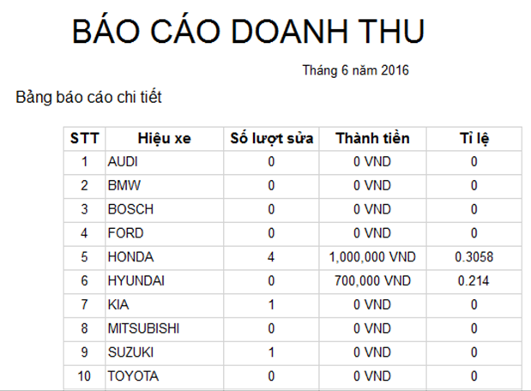

## 12.5. Xem báo cáo tháng

5.1 Xem báo cáo doanh thu

Thao tác: Trang chủ->Báo cáo->Doanh số

Màn hình sẽ hiển thị như sau:

- Chọn tháng, năm cần xem báo cáo và chọn “Lọc” để xem báo cáo cần xuất

- Chọn biểu tượng máy in để bắt đầu in báo cáo

5.2 Xem báo cáo tồn

Thao tác: Trang chủ->Báo cáo->Tồn VTPT

- Chọn tháng, năm cần xem báo cáo và chọn “Lọc” để xem báo cáo cần xuất

- Chọn biểu tượng máy in để bắt đầu in báo cáo

## 12.6. Thay đổi quy định

6.1 Thay đổi hiệu xe

- Xóa hiệu xe

Màn hình chính -> Cập nhật ->Hiệu xe

B1: chọn hiệu xe cần xoá

B2: nhấp chọn “Xoá” để thực hiện xóa hiệu xe

B3: nếu không có xe nào thuộc hiệu xe cần xoá. Màn hình sẽ thông báo xóa thành công:

Nếu hiệu tồn tại xe thuộc hiệu xe trong xưởng thì hiệu xe đó sẽ không được xoá

- Thêm hiệu xe: Màn hình chính -> Cập nhật ->Hiệu xe

B1: nhập hiệu xe muốn thêm

6.2 Thay đổi số xe sửa chữa tối đa trong ngày

Màn hình chính -> Cập nhật -> Quy định

è Màn hình hiện ra như bên dưới

è Nhập vào số lượng cần thay đổi -> click “Thay đổi

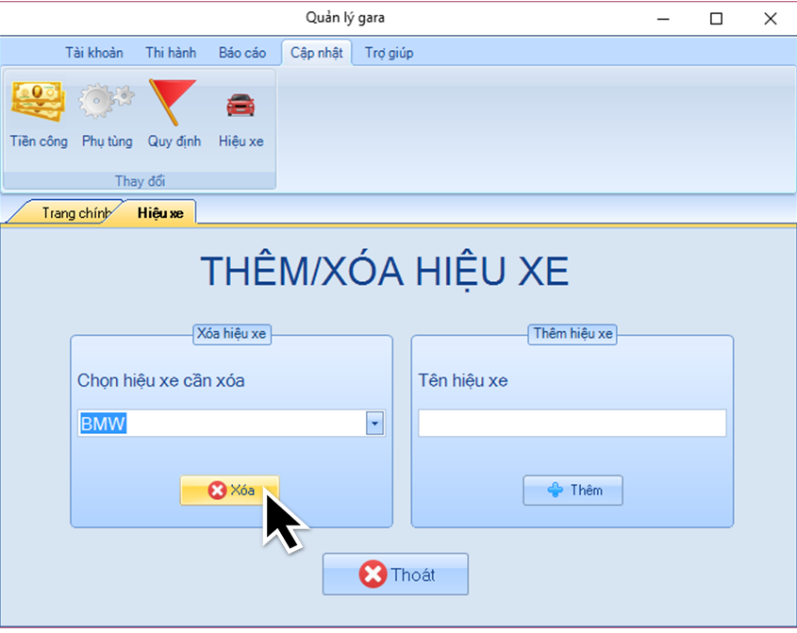

## 12.7. Tìm kiếm

Để tìm kiếm sử dụng thao tác: Trang chủ-> Thi hành->Tìm kiếm

· Ở thanh tìm kiếm. có thể tìm kiếm theo thông tin về biển số, hiệu xe hay tên chủ xe đều được

Ví dụ: nhập “s” thì bất cứ thông tin nào có kí tự “s” đều là kết quả

· Nhấp vào xe để xem thông tin liên quan đến xe đó

 

 

 

 

 

 

 

 

 

 